BLAR mHOR PrOCESSING DEPARTMENT  STANDARD OPERATING PROCEDURE(SOP) |  |  | 
Title |  |  |  | Version Number
PROCESSING - SOP – PACKING SCALES |  |  |  | 11
Revised or amended date | 30.01.2023 | Next revision date |  | 30.01.2024
The instruction within this document is a guide only and should be an accompaniment to practical training
This document shall only be amended by designated persons on the authorisation of the Processing Departmental Manager

Purpose: | Confirmation of box contents, correct label production and application
Responsibility: | Packing Scales Operators
Health and Safety: | Risk Assessment PROCESSING - SOP – PACKING SCALES
References: | QUALITY – GUIDE - GRADING STANDARDS(PHOTOS),  QUALITY – PRO - GRADING STANDARDS (WRITTEN)  QUALITY – PRO - SPECIAL CUSTOMER REQUIREMENTS PROCEDURE  PROCESSING - OPP – TEMPERATURE CONTROL PROCEDURE
Job Requirements:
PACKING SCALES OPERATIVES MUST BE TRAINED IN THE GRADING OPERATIONS

The packing scales operative is required to correctly confirm the contents of the box currently on the Scale pan matches the quality and size shown on the screen display for that box, then correctly pack and label and attach additional labels where required.
The Operative must also control the flow of boxes to and from the Packing scales in a timely manner to prevent excessive build up of boxes either to or from the operation.
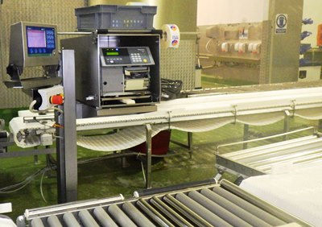
Scale Pan
Mode Selector
Printer
Display Screen

RUNNING MODE SELECTION
To aid the operative to control the flow of boxes to and from the Packing scale a mode selector which can be set to allow the printing of box labels either in semi automatic or manual mode can be adopted dependant on the individual operatives preference or workload.

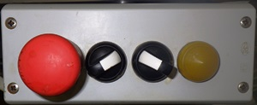

DELIVERY OF BOXES TO PACKING SCALES
Prior to a box arriving at the scale from the grader, the on-screen information will display the size of fish, grading standard, expected weight, number of fish (pieces) in the box and the box type
If assigned to an order it will also display the order number and customer name.
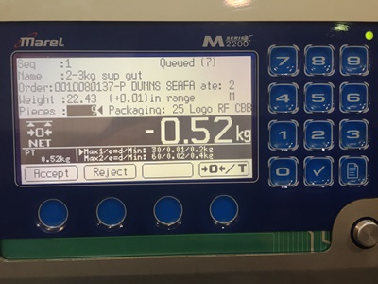

INSPECTION OF BOXES AT PACKING SCALES
- When the box stops on the scale the information displayed on the screen must be compared against a visual check of the contents of the box
- At this stage, the quality of the fish is inspected and the placement of the fish in the box must be re-aligned if required
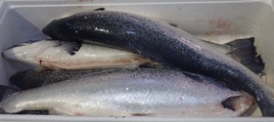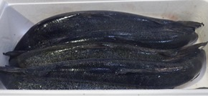
- If the visual inspection confirms the quality and information on screen is correct the operator can continue
- The operator may change the number of fish on the screen to correspond with the actual number in the box only if this is allowable for the Customer.
- Boxes with incorrect fish numbers in the box or differing quality may be brought into tolerance by the removal of fish deemed incorrect or replacement or addition of fish that meet the criteria of that box. Fish removed from a box at this stage must be placed into a bin of slush ice
LABELLING
- The operative then has an option of either manually verifying the information of the box by pressing the ‘Accept’ button on the screen, or setting the scale to automatically produce labels if the weight meets a pre-set tolerance
- A Customer box label must be applied to the centre of the indented label section on the front of the box.
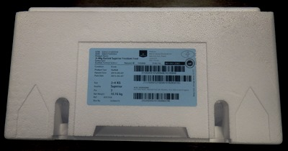

- Additional labels may need to be applied to meet customer specifications as detailed in:
QUALITY – PRO - SPECIAL CUSTOMER REQUIREMENTS PROCEDURE
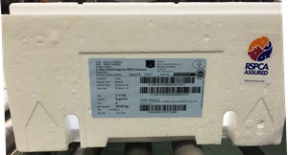

OUT OF SPECIFICATION
- Any box which does not comply with the information on screen due to quality or operational issues can be rejected. Boxes can be deleted by either:
- Pressing the reject button, this will delete the box which is currently being displayed.

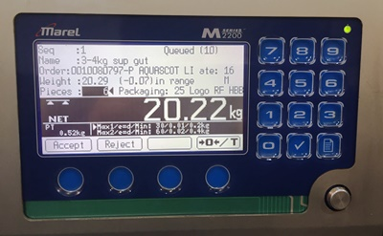
‘Reject’ button

- If ‘Queued’ boxes, these may be deleted by pressing the ‘Refresh’ button on the panel and selecting ‘View Queue’ from the menu. This will display all boxes currently awaiting weighing.
Boxes can be selected and deleted by scrolling up or down the list of boxes on screen, using the arrow keys, then selecting ‘Delete’
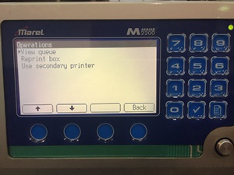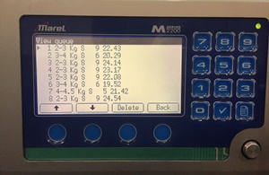
- The box can then be removed from the line and the fish placed into a bin of slush ice
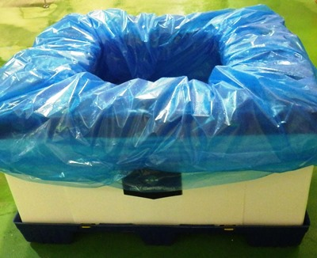
GENERAL
The Packing scales operative is responsible for ensuring that their immediate work area is kept in a clean and tidy condition throughout the Processing period.
- The Scale display screen, printer and printer box should be wiped down with alcohol wipes where required.
- All rubbish discarded should be deposited in the red rubbish bin provided.

risk ASSESSMENT  packing scales |  |  |  |  |  |  | 
RISK ASSESSMENT
Location(s): |  | MOWI Blar Mhor Site
Department: |  | Processing department – Packing Hall
Tasks/activities: |  | PACKING SCALES
RISK ASSESSMENT GUIDE
- Identify and detail the activity remembering to consider the environment.
- Identify and detail the person(s) at risk.
- Identify and detail the risk category(s).
- Identify and detail the significant hazards.
- Allocate the level of likelihood (L) for the significant hazard without control measures applied.
- Allocate the level of severity (S) for the significant hazard without control measures applied
- Calculate the likelihood X Severity to provide the (DR) Degree of risk
- The (DR) Degree of risk level will then fall within a risk rating category
- Detail the risk control measures.
- Recalculate the level of likelihood (L) for the significant hazard with control measures applied.
- Recalculate the level of severity (S) for the significant hazard with control measures applied.
- Recalculate the likelihood X Severity to provide the (RR) Residual risk.
- The (RR) Residual risk level will then fall within a risk rating category
LIKELIHOOD (L)  FREQUENT (5)  PROBABLE (4) OCCASIONAL (3)  IMPROBABLE (2) REMOTE (1) |  |  |  |  | SEVERITY (S)  FATAL INJURY (5) PERMANENT INJURY (4)  REPORTABLE HOSPITAL OR LTI (3)  FIRST AID REQUIRED (2) MINOR (1)
CONSIDER HOW MUCH SAFER THE TASK WILL BE IF THE CONTROL MEASURES ARE FOLLOWED. HERE, YOU SHOULD CONSIDER CHANGING BOTH THE LIKELIHOOD (L) AND THE SEVERITY (S) RATINGS
NOTE. IDEALLY, YOU SHOULD LOOK TO REDUCE THE (RR) RESIDUAL RISK SO THAT THE TASK FALLS INTO THE CATEGORY OF LOW RISK 1-9
RISK MATRIX
RISK RATING GUIDANCE | LIKELIHOOD (L) |  | 5 | 5 | 10 | 15 | 20 | 25
RISK RATING GUIDANCE |  |  | 4 | 4 | 8 | 12 | 16 | 20
RISK RATING GUIDANCE |  |  | 3 | 3 | 6 | 9 | 12 | 15
RISK RATING GUIDANCE |  |  | 2 | 2 | 4 | 6 | 8 | 10
RISK RATING GUIDANCE |  |  | 1 | 1 | 2 | 3 | 4 | 5
RISK RATING GUIDANCE |  |  |  | 1 | 2 | 3 | 4 | 5
RISK RATING GUIDANCE |  |  | SEVERITY (S)
RISK RATING CATEGORY | HIGH RISK: 16-25 |  | HIGH-RISK ACTIVITIES SHOULD CEASE IMMEDIATELY.  FURTHER EFFECTIVE CONTROL MEASURES TO MITIGATE RISKS MUST BE INTRODUCED.
RISK RATING CATEGORY | MEDIUM RISK: 10-15 |  | MEDIUM RISKS SHOULD ONLY BE TOLERATED FOR THE SHORT TERM AND ONLY WHILST FURTHER CONTROL MEASURES TO MITIGATE THE RISKS ARE BEING PLANNED AND INTRODUCED.
RISK RATING CATEGORY | LOW RISK: 1-9 |  | LOW RISKS ARE LARGELY ACCEPTABLE. WHERE IT IS REASONABLE TO DO SO, EFFORTS SHOULD BE MADE TO REDUCE RISKS FURTHER.

ACTIVITY | PERSON(S) AT RISK | RISK CATEGORY | SIGNIFICANT HAZARDS | DEGREE OF RISK |  |  | RISK CONTROL MEASURES | RESIDUAL RISK
 |  |  |  | L | S | DR | RISK CONTROL MEASURES | L | S | RR
PACKING SCALES  Packing Hall | MOWI  Personnel | ENVIRONMENT  SLIPS TRIPS AND FALLS | Risk of injury from slips, trips and falls due to wet slippery surfaces and or poor housekeeping. | 4 | 3 | 12 | - Compulsory slips, trips and Falls awareness training  - PROCESSING – SOP - Day Hygiene Production Routines in operation  - Processing PPE supplied | 1 | 3 | 3
PACKING SCALES  Packing Hall | MOWI  Personnel | ENVIRONMENTAL  NOISE | Risk of hearing impairment due to noise accumulation from machinery and or pneumatic systems. | 4 | 4 | 16 | - Compulsory use of ear defenders in this area  - Scheduled breaks | 1 | 4 | 4
PACKING SCALES  Packing Hall | MOWI  Personnel | ENVIRONMENTAL  AEROSOLS | Risk of respiratory illness due to inhalation of airborne particles. | 4 | 4 | 16 | - Aerosol monitoring as per PROCESSING – OPP - AEROSOL MONITORING | 1 | 4 | 4
PACKING SCALES  Packing Hall | MOWI  Personnel | CONGESTED AREAS | Risk of injury through poor design and or housekeeping. | 3 | 3 | 9 | - Compulsory slips, trips and Falls awareness training  - PROCESSING – SOP - Day Hygiene Production Routines in operation | 1 | 3 | 3
PACKING SCALES  Packing Hall | MOWI  Personnel | CONFINED SPACES | Risk of injury due to a failure to identify and control works carried out within a confined space. |  |  |  | N/A
PACKING SCALES  Packing Hall | MOWI  Personnel | WORKING AT HEIGHT | Risk of injury due to a failure to identify and control works carried out at height. |  |  |  | N/A
PACKING SCALES  Packing Hall | MOWI  Personnel | FORKTRUCKS  PALLET TRUCKS  VEHICLES | Risk of injury from a failure to control the movement of vehicles. | 3 | 3 | 9 | - Compulsory slips, trips and Falls awareness training  - Only manual pallet trucks permitted in this area during processing | 1 | 3 | 3
PACKING SCALES  Packing Hall | MOWI  Personnel | WEATHER AND TEMPERATURE CONDITIONS | Risk of injury and or illness from a failure to identify and control extremes of weather. | 3 | 3 | 9 | - Compulsory slips, trips and Falls awareness training  - Additional breaks during adverse weather | 1 | 3 | 3
PACKING SCALES  Packing Hall | MOWI  Personnel | HAND TOOLS | Risk of injury from  Poor design – lack of maintenance – incorrect storage and or  incorrect use of hand tools | 4 | 4 | 16 | - Compulsory slips, trips and Falls awareness training.  - Compulsory Knife handling training | 2 | 4 | 8
PACKING SCALES  Packing Hall | MOWI  Personnel | MACHINERY | Risk of injury and or entrapment due to  poor design and or lack of machinery controls |  |  |  | N/A
ACTIVITY | PERSON(S) AT RISK | RISK CATEGORY | SIGNIFICANT HAZARDS | DEGREE OF RISK |  |  | RISK CONTROL MEASURES | RESIDUAL RISK
 |  |  |  | L | S | DR | RISK CONTROL MEASURES | L | S | DR
PACKING SCALES  Packing Hall | MOWI  Personnel | PRESSURISED SYSTEMS | Risk of injury due to  poor design and or lack of equipment controls |  |  |  | N/A
PACKING SCALES  Packing Hall | MOWI  Personnel | MANUAL HANDLING | Risk of injury from  adopting incorrect posture, over stretching, and or mishandling product or portable equipment | 3 | 4 | 12 | - Compulsory slips, trips and Falls awareness training  - Compulsory Manual handling training | 1 | 4 | 4
PACKING SCALES  Packing Hall | MOWI  Personnel | CHEMICALS | Risk of injury from  A failure to identify and control chemicals, lack of maintenance and or lack of effective training. |  |  |  | N/A
PACKING SCALES  Packing Hall | MOWI  Personnel | REPETIVE STRAIN INJURY(R.S.I.)  AND OR  UPPER LIMB DISORDER (U.L.D) | Risk of repetitive strain injury from the action of continuous feeding of product to the machine infeed | 3 | 3 | 9 | - PRO.584.MHS ACCIDENT/INCIDENT REPORTING PROCEDURE  - Compulsory slips, trips and Falls awareness training  - Compulsory Manual handling training | 1 | 3 | 3

 | PRZETWARZANIE - SOP - WAŻENIE W HALI PAKOWANIA
 | Cel dokumentu: |  |  | Zawartość pudełek zatwierdzona, wydrukowana etykieta poprawna i właściwie naklejona
 | Odpowiedzialność: |  |  | Pracownik odpowiedzialny za ważenie w hali PAKOWANIA
 | BHP: |  |  | Ocena Ryzyka SSW975.WAŻENIE W HALI PAKOWANIA
 | Odsyłacze: |  |  | JAKOŚCI – GUIDE - ZBIÓR STANDARDÓW SORTOWANIA (FOTOGRAFICZNY)  JAKOŚCI - PRO - ZBIÓR STANDARDÓW (OPISOWY)  JAKOŚCI – PRO - PROCEDURA SZCZEGÓLNE WYMAGANIA KLIENTA  PRZETWARZANIE - OPP - PROCEDURA - KONTROLA TEMPERATURY
Wymagania:
PRACOWNICY OBSŁUGUJĄCY WAGĘ MUSZĄ BYĆ PRZESZKOLENI W DZIEDZINIE SORTOWANIA
Pracownik wagi powinien poprawnie zatwierdzić zgodność zawartości pudełka przechodzącego przez wagę z ilością i rozmiarem ryb wyświetlanych na ekranie. Następnie pracownik powinien poprawnie spakować pudełko, nakleić etykietę i dodać wszelkie inne wymagane naklejki.
Pracownik wagi musi też kontrolować przepływ pudełek z i do wagi i nie pozwalać, aby się kumulowały ani przed, ani po ważeniu.
przełącznik trybu
wyświetlacz
drukarka
panel wagi

WYBIERANIE TRYBU PRACY
W kontroli przepływu pudełek z i do wagi pomaga przełącznik trybu pracy, dzięki któremu można ustawić automatyczne lub ręczne drukowanie etykiet w zależności od upodobań poszczególnych pracowników lub nakładu pracy.

PUDEŁKA PRZYCHODZĄCE DO PUNKTU WAŻENIA
Zanim pudełko idące od maszyny sortującej pojawi się w punkcie ważenia, na ekranie wyświetlą się informacje o rozmiarze, kategorii, łącznej wadze i ilości zawartych w nim sztuk.
Jeżeli takie pudełko stanowi część zamówienia, pojawi się również nazwa klienta oraz przyporządkowany numer zamówienia.

SPRAWDZANIE WAŻONYCH PUDEŁEK
- Gdy pudełko zatrzymuje się na wadze, informacje z wyświetlacza należy porównać z rzeczywistą zawartością pudełka
- W tym punkcie sprawdza się również jakość i ułożenie ryb w pudełku, które w razie konieczności należy poprawić
- Po wizualnym zatwierdzeniu jakości i informacji podanych na wyświetlaczu, można kontynuować
- pracownik może zmienić ilość ryb na wyświetlaczu, tak, aby rzeczywista liczba sztuk w pudełku się zgadzała, ale wyłącznie wtedy, gdy jest to dozwolone dla danego klienta
- Jeżeli zawartość pudełek nie zgadza się z opisem, tj. nie zgadza się liczba podanych sztuk lub występuje mieszanka klas, można to ręcznie wyregulować poprzez usunięcie/wymianę błędnych ryb na takie, które spełniają dane kryteria. Ryby wyjęte z pudełka należy umieścić w pojemniku ze slushem
NAKLEJANIE ETYKIET
- Pracownik ma następnie opcję ręcznego zatwierdzania informacji o pudełku poprzez przyciśnięcie przycisku “accept” na wyświetlaczu, ewentualnie można skorzystać ustawienia pozwalającego na automatyczne drukowanie się etykiet po osiągnięciu mieszczącej się w tolerancji wagi
- Etykietę dla klienta przykleja się następnie pośrodku przedniej ścianki pudełka, w przeznaczonym do tego wgłębieniu

- Niekiedy, aby spełnić wytyczne, konieczne będzie zastosowanie dodatkowych etykiet, jak nakreślono w:
JAKOŚCI – PRO - PROCEDURA SZCZEGÓLNE WYMAGANIA KLIENTA

GDY WYMAGANIA NIE SĄ SPEŁNIONE
- Pudełka, których zawartość ze wzgędów jakościowych lub operacyjnych nie zgadza się z danymi podanymi na wyświetlaczu można odrzucić. Kasujemy je na jeden z poniższych sposobów:
- Wcisnąć przycisk do odrzucania – wykasuje to wyświetlane pudełko
“odrzuć”

- Pudełka z „kolejki” kasuje się poprzez odświeżenie ekranu przyciskiem, a następnie wybranie opcji „View Queue” (podgląd kolejki) z menu. Wyświetli to wszystkie oczekujące w danym momencie pudełka
Pudełka można zaznaczać i kasować poprzez przewijanie listy w górę/dół za pomocą strzałek i funkcji „Delete”
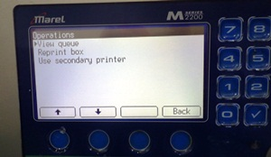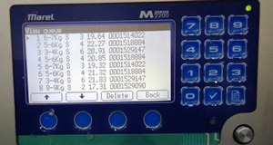
- Pudełko można wówczas zdjąć z linii, a zawarte w nim ryby przełożyć do pojemnika ze slushem
INFORMACJE OGÓLNE
Pracownicy ważący odpowiadają za utrzymywanie swojego stanowiska w czystości przez cały czas trwania przetwórstwa.
- Wyświetlacz wagi, drukarkę i jej obudowę powinno się czyścić ściereczkami nasączonymi alkoholem
- Wszelkie odpady należy wyrzucać do znajdujących się w tym rejonie koszy

OCENA RYZYKA
WAŻENIE W HALI PAKOWANIA
OCENA RYZYKA
Lokalizacja(-e): |  |  | Jednostka MOWI Blar Mhor
Dział: |  |  | Przetwórstwo – Hala pakowania
Zadania/czynności: |  |  | WAŻENIE W HALI PAKOWANIA
JAK OCENIĆ RYZYKO
- Zidentyfikuj i określ każdą czynność pamiętając o otoczeniu.
- Zidentyfikuj i określ osobę/-y objęte ryzykiem.
- Zidentyfikuj i określ kategorię/-e ryzyka.
- Zidentyfikuj i określ znaczące zagrożenia.
- Ustal prawdopodobieństwo (L) utraty zdrowia na każde znaczące zagrożenie bez zastosowania środków kontroli.
- Ustal intensywność urazu (S) na każde znaczące zagrożenie bez zastosowania środków kontroli.
- Oblicz stopień ryzyka (DR) mnożąc prawdopodobieństwo przez intensywność urazu.
- Następnie stopień ryzyka (DR) znajdzie się w jednym z przedziałów rankingu.
- Wytycz środki kontroli.
- Ponownie oblicz prawdopodobieństwo (L) utraty zdrowia na każde znaczące zagrożenie przy zastosowaniu środków kontroli.
- Ponownie oblicz intensywność urazu (S) na każde znaczące zagrożenie przy zastosowaniu środków kontroli.
- Ponownie pomnóż prawdopodobieństwo przez intensywność urazu, aby uzyskać stopień pozostałego ryzyka (RR)
13. Stopień pozostałego ryzyka (RR) znajdzie się w jednym z przedziałów rankingu.
PRAWDOPODOBIEŃSTWO (L)  CZĘSTE (5)  PRAWDOPODOBNE (4) RZADKIE (3)  MAŁOPRAWDOPODOBNE (2) ZNIKOME (1) |  |  |  |  |  |  | INTENSYWNOŚĆ URAZU (S)  URAZ ŚMIERTELNY (5) URAZ TRWAŁY (4)  ZGŁOSZENIE HOSPITALIZACJI LUB UTRATA CZASU PRACY (3)  ZASTOSOWANIE PIERWSZEJ POMOCY (2) NIEWIELKI URAZ (1)
ROZWAŻ O ILE BEZPIECZNIEJSZE BĘDZIE ZADANIE PRZY ZASTOSOWANIU ŚRODKÓW KONTROLI. TUTAJ POWIENIENEŚ ROZWAŻYĆ ZMIANĘ RANKINGÓW PRAWDOPODOBIEŃSTWA (L) I INTENSYWNOŚCI URAZU (S)
UWAGA. CELEM JEST ZREDUKOWANIE POZOSTAŁEGO RYZYKA, TAK, ABY ZNALAZŁO SIĘ
W PRZEDZIALE “NISKIE”, OD 1 DO 9
MATRYCA RYZYKA
WZÓR RANKINGU RYZYKA |  | PRAWDOPODO-BIEŃSTWO (L) |  |  | 5 | 5 | 10 | 15 | 20 | 25
 |  |  |  |  | 4 | 4 | 8 | 12 | 16 | 20
 |  |  |  |  | 3 | 3 | 6 | 9 | 12 | 15
 |  |  |  |  | 2 | 2 | 4 | 6 | 8 | 10
 |  |  |  |  | 1 | 1 | 2 | 3 | 4 | 5
 |  |  |  |  |  | 1 | 2 | 3 | 4 | 5
 |  |  |  |  | INTENSYWNOŚĆ URAZU (S)
STOPIEŃ RYZYKA |  | WYSOKIE: 16-25 |  |  | CZYNNOŚCI OKREŚLONYCH WYSOKIM RYZYKIEM NALEŻY NATYCHMIAST ZAPRZESTAĆ.  NALEŻY ZASTOSOWAĆ DALSZE, SKUTECZNE ŚRODKI KONTROLNE ZMNIEJSZAJĄCE RYZYKO.
 |  | ŚREDNIE: 10-15 |  |  | ŚREDNI STOPIEŃ RYZYKA POWINIEN BYĆ TOLEROWANY TYLKO NA KRÓTKĄ CHWILĘ I TYLKO WTEDY, GDY ŚRODKI KONTROLI ZMNIEJSZAJĄCE RYZYKO SĄ W PLANACH I W TRAKCIE WPROWADZANIA.
 |  | NISKIE: 1-9 |  |  | NISKIE RYZYKO JEST OGÓLNIE DO PRZYJĘCIA. GDZIE JEST TO ROZSĄDNE, POWINNO SIĘ ZASTOSOWAĆ ŚRODKI JESZCZE BARDZIEJ JE REDUKUJĄCE.

ZADANIE | OSOBA/-Y OBJĘTA/-E RYZYKIEM | KATEGORIA RYZYKA | ZNACZĄCE ZAGROŻENIA | STOPIEŃ RYZYKA |  |  | ŚRODKI KONTROLI RYZYKA | POZOSTAŁE RYZYKO
 |  |  |  | L | S | DR | ŚRODKI KONTROLI RYZYKA | L | S | RR
WAŻENIE W HALI PAKOWANIA | PracownicyMOWI | OTOCZENIE  POŚLIZGNIĘCIA, POTYCZKI I UPADKI | Ryzyko urazu od poślizgnięć, potyczek lub upadków z powodu mokrej, śliskiej powierzchni lub braku porządku. | 4 | 3 | 12 | - Obowiązkowe szkolenie z zakresu poślizgnięć, potyczek i upadków  - Zastosowanie “ Przetwarzanie – SOP - Zadań Produkcji Higieny Dnia”  - Zapewnione środki PPE dla przetwórstwa | 1 | 3 | 3
WAŻENIE W HALI PAKOWANIA | PracownicyMOWI | HAŁAS Z OTOCZENIA | Ryzyko utraty słuchu z powodu hałasu od maszyn i systemów pneumatycznych. | 4 | 4 | 16 | - W tym rejonie obowiązkowe stosowanie ochrony słuchu  - Zaplanowane przerwy | 1 | 4 | 4
WAŻENIE W HALI PAKOWANIA | PracownicyMOWI | OPARY Z OTOCZENIA | Ryzyko chorób układu oddechowego na skutek wdychania cząsteczek przenoszonych przez powietrze. | 4 | 4 | 16 | - Monitorowanie oparów według Przetwarzanie –OPP - Monitorowanie oparów | 1 | 4 | 4
WAŻENIE W HALI PAKOWANIA | PracownicyMOWI | ZATŁOCZONE MIEJSCA | Ryzyko urazu przez nieodpowiednie rozplanowanie budynku i/lub brak porządku | 3 | 3 | 9 | - Obowiązkowe szkolenie z zakresu poślizgnięć, potyczek i upadków  - Zastosowanie “ Przetwarzanie – SOP - Zadań Produkcji Higieny Dnia | 1 | 3 | 3
WAŻENIE W HALI PAKOWANIA | PracownicyMOWI | CIASNE POMIESZCZENIA | Ryzyko urazu na skutek braku rozpoznania  i kontroli prac wykonywanych w ciasnych pomieszczeniach. |  |  |  | NIE DOTYCZY
WAŻENIE W HALI PAKOWANIA | PracownicyMOWI | PRACA NA WYSOKOŚCI | Ryzyko urazu na skutek braku rozpoznania  i kontroli prac wykonywanych na wysokości. |  |  |  | NIE DOTYCZY
WAŻENIE W HALI PAKOWANIA | PracownicyMOWI l | WÓZKI WIDŁOWE  WÓZKI PALETOWE  POJAZDY | Ryzyko urazu na skutek braku kontroli ruchu pojazdów. | 3 | 3 | 9 | - Obowiązkowe szkolenie z zakresu poślizgnięć, potyczek i upadków  - W czasie przetwórstwa w tym rejonie dozwolone wyłącznie ręczne wózki paletowe | 1 | 3 | 3
WAŻENIE W HALI PAKOWANIA | PracownicyMOWI | WARUNKI POGODOWE  I TEMPERATURA | Ryzyko urazu i/lub choroby na skutek braku rozpoznania i kontroli ekstremalnych warunków pogodowych. | 3 | 3 | 9 | - Obowiązkowe szkolenie z zakresu poślizgnięć, potyczek i upadków  - Dodatkowe przerwy przy niesprzyjających warunkach pogodowych | 1 | 3 | 3
WAŻENIE W HALI PAKOWANIA | PracownicyMOWI | NARZĘDZIA RĘCZNE | Ryzyko urazu na skutek nieodpowiednio zaprojektowanych narzędzi; brak konserwacji; nieprawidłowe przechowywanie lub niepoprawne stosowanie narzędzi ręcznych | 4 | 4 | 16 | - Obowiązkowe szkolenie z zakresu poślizgnięć, potyczek i upadków  - Obowiązkowe szkolenie z zakresu posługiwania się nożem | 2 | 4 | 8
WAŻENIE W HALI PAKOWANIA | PracownicyMOWI | MASZYNY | Ryzyko urazu i/lub zaklinowania rąk z powodu nieodpowiednio zaprojektowanych części i/lub braku kontroli obsługi maszyn |  |  |  | NIE DOTYCZY
ZADANIE | OSOBA/-Y OBJĘTA/-E RYZYKIEM | KATEGORIA RYZYKA | ZNACZĄCE ZAGROŻENIA | STOPIEŃ RYZYKA |  |  | ŚRODKI KONTROLI RYZYKA | POZOSTAŁE RYZYKO
 |  |  |  | L | S | DR | ŚRODKI KONTROLI RYZYKA | L | S | DR
WAŻENIE W HALI PAKOWANIA | PracownicyMOWI | UKŁADY SPRZĘŻONE | Ryzyko urazu na skutek nieodpowiednio zaprojektowanych układów lub braku kontroli obsługi sprzętu |  |  |  | NIE DOTYCZY
WAŻENIE W HALI PAKOWANIA | PracownicyMOWI | PRACA RĘCZNA/DŹWIGANIE | Ryzyko urazu na skutek przybierania nieprawidłowej postury, nadmierne wyciąganie się i/lub nieprawidłowe trzymanie produktu lub sprzętu przenośnego | 3 | 4 | 12 | - Obowiązkowe szkolenie z zakresu poślizgnięć, potyczek i upadków  - Obowiązkowe szkolenie z zakresu pracy ręcznej i dźwigania | 1 | 4 | 4
WAŻENIE W HALI PAKOWANIA | PracownicyMOWI | CHEMIKALIA | Ryzyko urazu na skutek braku rozpoznania i kontroli środków chemicznych, brak konserwacji lub brak skutecznego szkolenia. |  |  |  | NIE DOTYCZY
WAŻENIE W HALI PAKOWANIA | PracownicyMOWI | NADWYRĘŻENIE OD POWTARZAJĄCYCH SIĘ CZYNNOŚLI I/LUB SCHORZENIA KOŃCZYN GÓRNYCH | Ryzyko nadwyrężenia z powodu powtarzającego się nakładania produktu do maszyny | 3 | 3 | 9 | - PRO.584MOWI PROCEDURA ZGŁASZANIA WYPADKÓW  - Obowiązkowe szkolenie z zakresu poślizgnięć, potyczek i upadków  - Obowiązkowe szkolenie z zakresu pracy ręcznej i dźwigania | 1 | 3 | 3

